Introducción a la Informática – Agosto de 2020. Universidad Tecnológica de Pereira – Facultad de Ingenierías. Sistemas y Computación 1

Computación Blanda

Soft Computing

Autor: Carlos Eduardo Hincapié López

*IS&C, Universidad Tecnológica de Pereira, Pereira, Colombia*

Correo-e: carlos.hincapie@utp.edu.co

*Resumen*— Este documento presenta un resumen de las líneas clásicas de la Computación Blanda: redes neuronales, lógica difusa, sistemas expertos, algoritmos genéticos y machine learning. El objetivo del documento es brindar una panorámica general de las temáticas, mostrando su relación con las técnicas de inteligencia artificial. La diferencia entre el paradigma de Inteligencia Artificial y la computación blanda está centrada en el mecanismo de inferencia utilizado y su aplicación a la solución de problemas tomados de lo cotidiano, de las teorías de conocimiento y de su relación con ciencias afines.

*Palabras clave—* sistemas, redes, inteligencia artificial, software, computación, investigación, industria, genético, aprendizaje.

*Abstract*— This document presents a summary of the classic lines of Soft Computing: neural networks, fuzzy logic, expert systems, genetic algorithms and machine learning. The objective of the document is to provide a general overview of the topics, showing their relationship with artificial intelligence techniques. The difference between the Artificial Intelligence paradigm and soft computing is centered on the inference mechanism used and its application to the solution of problems taken from everyday life, from knowledge theories and their relationship with related sciences.

*Key Word*— systems, networks, artificial intelligence, software, computing, research, industry, genetic, learning.

1. INTRODUCCIÓN

La temática de la Computación Blanda se encuentra enmarcada en el paradigma de la Inteligencia Artificial. La diferencia con dicho paradigma radica en que la Computación Blanda está centrada en la aplicación pragmática de las teorías de la Inteligencia Artificial a la solución de problemas complejos en diversos campos del conocimiento.

Las líneas derivadas de la Computación Blanda, se configuran en las siguientes tendencias: a) Redes Neuronales Artificiales,

b) Lógica Difusa, c) Sistemas Expertos, d) Algoritmos Genéticos, e) Deep Learning (Machine Learning).

En los siguientes apartados se presenta un resumen de dichas tendencias.

* 1. REDES NEURONALES

Son un modelo computacional inspirado en el comportamiento de las redes neuronales de los humanos. Estos sistemas consisten en un grupo de unidades llamadas neuronas artificiales, conectadas entre si para transmitirse señales, tal y como funciona una red neuronal en la biología. La información que se desea analizar y obtener un resultado atraviesa la red neuronal, donde es sometida a una serie de procesos u operaciones y de estas operaciones se obtiene un resultado o valor de salida.

Las neuronas están conectadas entre si a través de enlaces. En estos enlaces el valor de salida de la neurona anterior es multiplicada por un peso. Estos pesos de las neuronas pueden aumentar o inhibir el proceso de las neuronas adyacentes. Del mismo modo, a la salida de la neurona, puede existir una función delimitadora conocida como función de activación y cuyo propósito consiste en modificar el valor de salida o imponer un límite que no se debe propasar antes de pasar a la siguiente neurona.

Estos sistemas de redes neuronales aprenden y se forman a sí mismos, en lugar de ser programados de forma explícita. Para garantizar este aprendizaje automático, normalmente, se intenta minimizar una función de perdida que evalúa la red en su total. Los valores de pesos de las neuronas se van actualizando buscando reducir el valor de la función de perdida. Este proceso se realiza mediante la propagación hacia atrás.

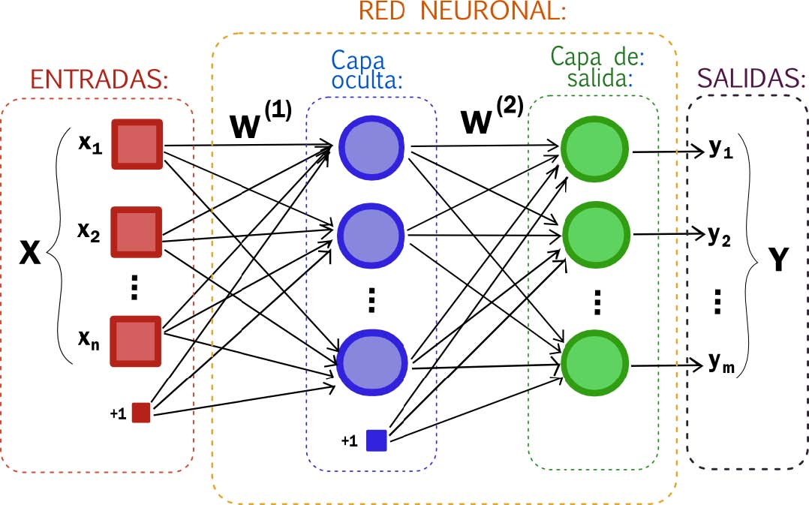

Ilustración 1Modelo de una Red Neuronal tradicional

Las redes neuronales son un modelo para encontrar esa combinación de parámetros y aplicarla al mismo tiempo. En el lenguaje propio, encontrar la combinación que mejor se ajusta es "entrenar" la red neuronal. Una red ya entrenada se puede usar luego para hacer predicciones o clasificaciones, es decir, para "aplicar" la combinación.

Para entender bien cómo funciona esta red vamos a ir con un ejemplo. Supongamos que sois alumnos de una clase en la que el profesor no ha dicho exactamente cómo va a poner las notas. Para empezar, supongamos que sólo habéis hecho dos exámenes y tenéis la nota de cada uno de ellos y la final.

* 1. LÓGICA DIFUSA

Lógica difusa o lógica heurística se basa en lo relativo de lo observado como posición diferencial. Este tipo de lógica toma dos valores aleatorios, pero contextualizados y referidos entre sí. Así, por ejemplo, una persona que mida 2 metros es claramente una persona alta, si previamente se ha tomado el valor de persona baja y se ha establecido en 1 metro. Ambos valores están contextualizados a personas y referidos a una medida métrica lineal.

Para cada conjunto difuso, existe asociada una función de pertenencia para sus elementos, que indican en qué medida el elemento forma parte de ese conjunto difuso. Las formas de las funciones de pertenencia más típicas son trapezoidal, lineal y curva.

Se basa en reglas heurísticas de la forma SI (antecedente) ENTONCES (consecuente), donde el antecedente y el consecuente son también conjuntos difusos, ya sea puros o resultado de operar con ellos. Sirvan como ejemplos de regla heurística para esta lógica: SI hace muchísimo calor ENTONCES disminuyo drásticamente la temperatura. SI voy a llegar un poco tarde ENTONCES aumento levemente la velocidad.

Los métodos de inferencia para esta base de reglas deben ser simples, veloces y eficaces. Los resultados de dichos métodos son un área final, fruto de un conjunto de áreas solapadas entre sí, donde cada área es resultado de una regla de inferencia. Para escoger una salida concreta a partir de tanta premisa difusa, el método más usado es el del centroide, en el que la salida final será el centro de gravedad del área total resultante.

Las reglas de las que dispone el motor de inferencia de un sistema difuso pueden ser formuladas por expertos, o bien aprendidas por el propio sistema, haciendo uso en este caso de Redes neuronales para fortalecer las futuras tomas de decisiones.

En Inteligencia artificial, la lógica difusa se utiliza para la resolución de una variedad de problemas, principalmente los relacionados con control de procesos industriales complejos y sistemas de decisión en general, la resolución la compresión de datos. Los sistemas de lógica difusa están también muy extendidos en la tecnología cotidiana, por ejemplo en cámaras digitales, sistemas de aire acondicionado, etc. Los sistemas basados en lógica difusa imitan la forma en que toman decisiones los humanos, con la ventaja de ser mucho más rápidos.

Estos sistemas son generalmente robustos y tolerantes a imprecisiones y ruidos en los datos de entrada. Consiste en la aplicación de la lógica difusa con la intención de imitar el razonamiento humano en la programación de computadoras. Con la lógica convencional, las computadoras pueden manipular valores estrictamente duales, como verdadero/falso, sí/no o ligado/desligado. En la lógica difusa, se usan modelos matemáticos para representar nociones subjetivas, para valores concretos que puedan ser manipuladas por los ordenadores.

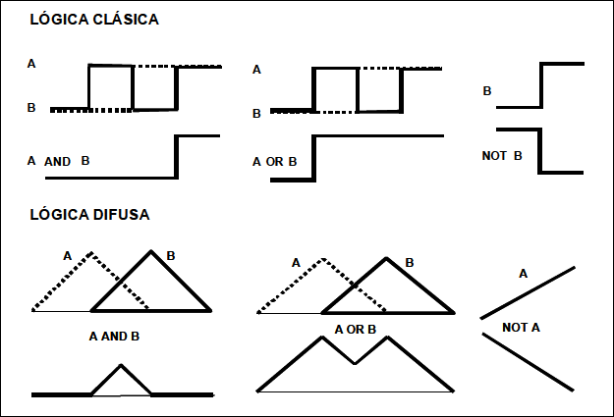

Ilustración 2 Comparativa entre Logica Clasica y Logica Difusa

* 1. SISTEMAS EXPERTOS

Los sistemas expertos son sistemas basados en computadoras, interactivos y confiables, que pueden tomar decisiones y resolver problemas complejos. La toma de decisiones se considera el más alto nivel de inteligencia y experiencia humana.

La IA simula estos procesos, cuando se habla de sistemas expertos se hace referencia a la resolución de problemas más complejos en un dominio especifico.

Estos sistemas son capaces expresar y razonar una idea sobre algún dominio del conocimiento. Los sistemas expertos fueron los antecesores de los sistemas actuales de inteligencia artificial, aprendizaje profundo y aprendizaje automático.

Por otro lado, los sistemas expertos se identifican a través de una variedad de características como por ejemplo el alto nivel de experiencia que proporciona eficiencia, precisión y resolución imaginativa de problemas. Además, reacciona a tiempo justo, es decir, interactúa en un periodo razonable de tiempo con el usuario.

Los sistemas expertos cuentan con cinco componentes:

1. Base de conocimiento: En este componente se representan los hechos y reglas. Aquí se almacena el conocimiento en un dominio particular, así como en las reglas para resolver un problema, procedimiento y datos intrínsecos relevantes para el dominio.
2. Motor de inferencia: es el cerebro del sistema experto. Su función es obtener el conocimiento relevante de la base de conocimientos, interpretarlo y encontrar una solución relevante para el problema del usuario. Contiene las reglas de su base de conocimiento y las aplica a los hechos conocidos para inferir nuevos hechos.
3. Módulo de adquisición de conocimiento y aprendizaje: es la parte de estos sistemas que permite que el sistema experto adquiera cada vez más conocimiento de diversas fuentes y lo almacene en la base de conocimiento.
4. Interfaz de usuario: es la parte más crucial del sistema experto. Este módulo hace posible que un usuario no experto interactúe con el sistema experto y encuentre una solución a un problema. El componente toma la consulta de un usuario en una forma legible y pasa al motor de inferencia. Una vez allí, entran en funcionamiento los otros componentes y posteriormente muestra los resultados al usuario. En otras palabras, es una interfaz que ayuda al usuario a comunicarse con el sistema experto.
5. 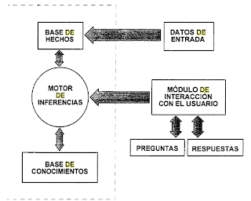Módulo de explicación: en este módulo el sistema experto da una explicación al usuario sobre cómo el sistema experto llegó a una conclusión particular.

Ilustración 3 Elementos de un sistema experto

* 1. ALGORITMOS GENÉTICOS

Los Algoritmos Genéticos son métodos adaptativos que pueden usarse para resolver problemas de búsqueda y optimización. Están basados en el proceso genético de los organismos vivos. A lo largo de las generaciones, las poblaciones evolucionan en la naturaleza de acorde con los principios de la selección natural y la supervivencia de los más fuertes, postulados por Darwin. Por imitación de este proceso, los Algoritmos Genéticos son capaces de ir creando soluciones para problemas del mundo real. La evolución de dichas soluciones hacia valores óptimos del problema depende en buena medida de una adecuada codificación de las mismas.

Un algoritmo genético consiste en una función matemática o una rutina de software que toma como entradas a los ejemplares y retorna como salidas cuales de ellos deben generar descendencia para la nueva generación.

Versiones más complejas de algoritmos genéticos generan un ciclo iterativo que directamente toma a la especie (el total de los ejemplares) y crea una nueva generación que reemplaza a la antigua una cantidad de veces determinada por su propio diseño. Una de sus características principales es la de ir perfeccionando su propia heurística en el proceso de ejecución, por lo que no requiere largos períodos de entrenamiento especializado por parte del ser humano, principal defecto de otros métodos para solucionar problemas, como los Sistemas Expertos.

Los Algoritmos Genéticos usan una analogía directa con el comportamiento natural. Trabajan con una población de individuos, cada uno de los cuales representa una solución factible a un problema dado. A cada individuo se le asigna un valor o puntuación, relacionado con la bondad de dicha solución. En la naturaleza esto equivaldría al grado de efectividad de un organismo para competir por unos determinados recursos. Cuanto mayor sea la adaptación de un individuo al problema, mayor será la probabilidad de que el mismo sea seleccionado para reproducirse, cruzando su material genético con otro individuo seleccionado de igual forma. Este cruce producirá nuevos individuos. descendientes de los anteriores. los cuales comparten algunas de las características de sus padres. Cuanto menor sea la adaptación de un individuo, menor será la probabilidad de que dicho individuo sea seleccionado para la reproducción, y por tanto de que su material genético se propague en sucesivas generaciones.

De esta manera se produce una nueva población de posibles soluciones, la cual reemplaza a la anterior y verifica la interesante propiedad de que contiene una mayor proporción de buenas características en comparación con la población anterior. Así a lo largo de las generaciones las buenas características se propagan a través de la población. Favoreciendo el cruce de los individuos mejor adaptados, van siendo exploradas las áreas más prometedoras del espacio de búsqueda. Si el Algoritmo Genético ha sido bien diseñado, la, población convergerá hacia una solución óptima del problema.

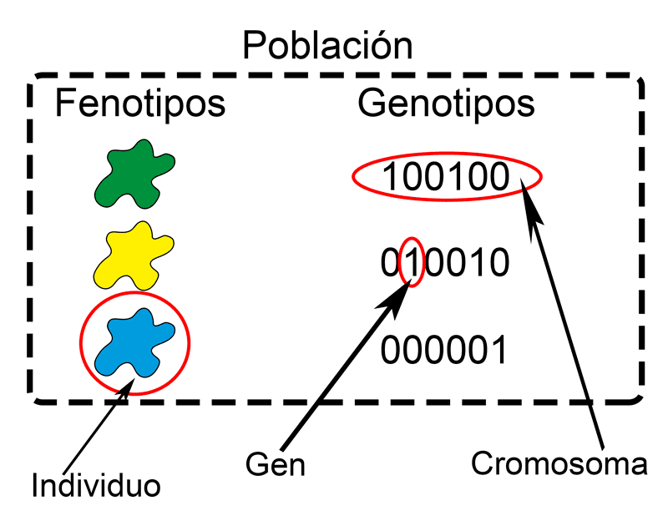

Ilustración 4 Elementos usados en los algoritmos genéticos

Los algoritmos genéticos funcionan entre el conjunto de soluciones de un problema llamado fenotipo, y el conjunto de individuos de una población natural, codificando la información de cada solución en una cadena, generalmente binaria, llamada cromosoma. Los símbolos que forman la cadena son llamados los genes.

Cuando la representación de los cromosomas se hace con cadenas de dígitos binarios se le conoce como genotipo. Los cromosomas evolucionan a través de iteraciones, llamadas generaciones. En cada generación, los cromosomas son evaluados usando alguna medida de aptitud. Las siguientes generaciones (nuevos cromosomas), son generadas aplicando los operadores genéticos repetidamente, siendo estos los operadores de selección, cruzamiento y mutación.

I.1 DEEP LEARNING

El deep learning es un tipo de machine learning que entrena a una computadora para que realice tareas como las hacemos los seres humanos, como el reconocimiento del habla, la identificación de imágenes o hacer predicciones. En lugar de organizar datos para que se ejecuten a través de ecuaciones predefinidas, el deep learning configura parámetros básicos acerca de los datos y entrena a la computadora para que aprenda por cuenta propia reconociendo patrones mediante el uso de muchas capas de procesamiento.

El deep learning es una de las bases de la inteligencia artificial (AI) y el interés actual en el deep learning se debe en parte al auge que tiene ahora la inteligencia artificial. Las técnicas de deep learning han mejorado la capacidad de clasificar, reconocer, detectar y describir – en una palabra, entender.

Por ejemplo, el deep learning se utiliza para clasificar imágenes, reconocer el habla, detectar objetos y describir contenido. Sistemas como Siri y Cortana son potenciados, en parte, por el aprendizaje a fondo.

Varias novedades están integrando avances ahora al aprendizaje a fondo. Mejoras algorítmicas han elevado el desempeño de los métodos de aprendizaje a fondo. Nuevos métodos de aprendizaje basado en máquina han mejorado la precisión de los modelos. Se han desarrollado nuevas clases de redes neurales que encajan bien en aplicaciones como la traducción de texto y la clasificación de imágenes. Tenemos muchos más datos disponibles para construir redes neurales con muchas capas profundas, incluyendo datos de streaming de la Internet de las Cosas, datos textuales de medios sociales, notas de médicos y transcripciones de investigaciones. Los adelantos computacionales de la computación en la nube distribuida y unidades de procesamiento gráfico han puesto a nuestra disposición una cantidad increíble de poder de cómputo. Este nivel de poder de cómputo es necesario para entrenar a algoritmos profundos.

Al mismo tiempo, las interfaces de humano a máquina han evolucionado considerablemente también. El mouse y el teclado están siendo reemplazados con gesticulaciones, deslizamientos de los dedos, tacto y lenguaje natural, generando un interés renovado en la inteligencia artificial y el deep learning.

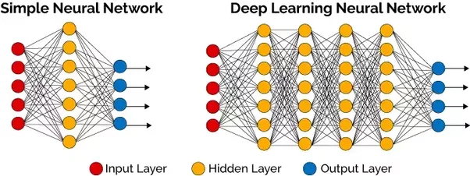

Ilustración 5Red Neuronal tradicional comparada con una Red Neuronal basada en Deep Learning en el manejo de capas ocultas

Un enfoque tradicional de la analítica consiste en utilizar los datos que se tienen a la mano para diseñar características por ingeniería a fin de obtener nuevas variables, luego seleccionar un modelo analítico y finalmente calcular los parámetros (o los valores desconocidos) de ese modelo. Estas técnicas pueden producir sistemas predictivos que no generalizan bien porque la integridad y la corrección dependen de la calidad del modelo y sus características. Por ejemplo, si desarrolla un modelo de fraude con ingeniería de características, comienza con un conjunto de variables y lo más probable es que obtenga un modelo a partir de esas variables utilizando transformaciones de datos. Puede terminar con 30,000 variables de las cuales dependa su modelo, luego tiene que darle forma, averiguar qué variables son significativas, cuáles no lo son, etc. La adición de más datos requiere que haga todo el proceso de nueva cuenta.

El nuevo enfoque con el aprendizaje a fondo consiste en reemplazar la formulación y especificación del modelo con caracterizaciones (*layers* o capas) jerárquicas que aprendan a reconocer características latentes de los datos de las regularidades en las capas.

El cambio de paradigma con el deep learning es un cambio de la ingeniería de características a la representación de características.

La promesa del deep learning es que generar sistemas predictivos que generalicen bien, se adapten bien, mejoren continuamente conforme lleguen nuevos datos y sean más dinámicos que los sistemas predictivos basados en reglas de negocios estrictas. Ya no necesita ajustar un modelo. En su lugar, se entrena la tarea.

REFERENCIAS

R eferencias en la Web:

[1]

https://computerhoy.com/reportajes/tecnologia/intel

igencia-artificial-469917

[2]

https://www.xataka.com/robotica-e-ia/las-redes-neuronales-que-son-y-por-que-estan-volviendo

[3]

https://www.ecured.cu/L%C3%B3gica_difusa

[4]

http://edgar726.blogspot.com/2012/11/sistemas-expertos.html

[5]

http://castrovation.blogspot.com/2016/01/algoritmo-genetico.html

[6]

https://www.sas.com/es_mx/insights/analytics/deep-learning.html

Materia: Introducción a la Informática. Segundo Semestre de 2020. Docente: José Gilberto Vargas Cano.